Analisa Pengaruh Metode Pengurangan Kadar Air terhadap Kualitas Pemipilan Jagung menggunakan Mesin Pemipil Type Spiral Rotary.
Aswar^{1*}, Simon Parekke², Ichsan Ristiawan³, Zulkarnain Arifin⁴, Muh. Fathirahman⁵, Dwilma Sophie⁶
^{1,3}Jurusan Teknik Mesin, Prodi Rekayasa Perancangan Mekanik, Politeknik Sorowako
^{2,4}Jurusan Teknik Mesin, Prodi Perawatan dan Perbaikan Mesin, Politeknik Sorowako
⁵Mahasiswa Prodi Perawatan dan Perbaikan Mesin, Politeknik Sorowako
⁶Mahasiswa Prodi Rekayasa Perancangan Mekanik, Politeknik Sorowako
Jl.Soemantri Brojonegoro No.1, Kab. Luwu Timur, Sulawesi Selatan, Indonesia
*Corresponding author: aswar@politekniksorowako.ac.id
Abstract
This study aims to analyze the effect of moisture reduction on the quality of corn threshing using a spiral rotary threshing machine. Hybrid corn Bima 9 was tested with four different drying treatments: no drying (S0), sun-dried for 8 hours (S1), oven-dried for 1 hour at 90°C (S2), and oven-dried for 2 hours at 90°C (S3). Each corn sample was threshed using the spiral rotary threshing machine, and the threshing results were analyzed based on machine efficiency, threshing quality, and kernel damage. The results showed that reducing moisture content increased machine efficiency and threshing quality, with a moisture content of 18.3% (S3) yielding the highest machine efficiency (80%) and clean threshing, albeit with some kernel damage. Higher moisture content, such as in S1 (24.4%), resulted in lower machine efficiency and many kernels remaining on the cob. This study suggests that the optimal moisture content for corn threshing using the spiral rotary threshing machine is around 18–22%. These findings contribute to improving corn threshing efficiency in the animal feed processing industry.
Keywords: Moisture Content, Corn Threshing, Spiral Rotary Threshing Machine, Machine Efficiency, Drying
Abstrak
Penelitian ini bertujuan untuk menganalisis pengaruh pengurangan kadar air terhadap kualitas pemipilan jagung menggunakan mesin pemipil tipe spiral rotary. Jagung hibrida Bima 9 diuji dengan empat perlakuan pengeringan yang berbeda, yaitu tanpa pengeringan (S₀), dijemur selama 8 jam (S₁), dioven selama 1 jam pada suhu 90°C (S₂), dan dioven selama 2 jam pada suhu 90°C (S₃). Sampel jagung dipipil menggunakan mesin pemipil tipe spiral rotary, dan hasil pemipilan dianalisis berdasarkan efisiensi mesin, kualitas pemipilan, dan kerusakan biji. Hasil penelitian menunjukkan bahwa pengurangan kadar air meningkatkan efisiensi mesin dan kualitas pemipilan, dengan kadar air 18.3% (S₃) menghasilkan rata-rata efisiensi mesin tertinggi sebesar 85% dan pemipilan yang bersih, meskipun dengan sedikit kerusakan pada biji. Kadar air yang lebih tinggi, seperti pada S₁ (24.4%), menghasilkan efisiensi mesin yang rendah dan banyak biji yang tertinggal pada tongkol. Penelitian ini menyarankan bahwa kadar air optimal untuk pemipilan jagung menggunakan mesin pemipil spiral rotary adalah sekitar 18–22%. Temuan ini memberikan kontribusi dalam meningkatkan efisiensi pemipilan jagung di industri pengolahan pakan ternak.
Kata kunci: Kadar Air, Pemipilan Jagung, Mesin Pemipil Spiral Rotary, Efisiensi Mesin, Pengeringan

- Pendahuluan
Jagung (Zea mays) merupakan salah satu komoditas pertanian yang memiliki peranan penting dalam sektor pangan dan pakan ternak di Indonesia. Sebagai bahan baku utama dalam pakan ternak, produksi jagung yang optimal sangat bergantung pada berbagai faktor, termasuk teknik budidaya, pengolahan, dan pemipilan yang efisien. Pemipilan jagung, yang memisahkan biji dari tongkol, adalah salah satu tahapan kritis dalam proses pengolahan pascapanen jagung [1]. Salah satu teknologi yang sering digunakan untuk meningkatkan efisiensi pemipilan adalah mesin pemipil tipe spiral rotary, yang bekerja dengan prinsip gaya sentrifugal, memungkinkan pemipilan jagung yang lebih cepat dan efisien dibandingkan dengan metode manual [1][2].
Namun, efisiensi mesin pemipil tidak hanya dipengaruhi oleh desain mesin, tetapi juga oleh kadar air pada jagung. Kadar air yang terlalu tinggi dapat menyebabkan biji jagung menempel pada tongkol, yang mengurangi efisiensi mesin dan menghasilkan pemipilan yang tidak bersih [3][4]. Sebaliknya, kadar air yang terlalu rendah dapat menyebabkan biji jagung menjadi rapuh dan mudah pecah, yang dapat mengurangi kualitas pemipilan [5]. Oleh karena itu, pengelolaan kadar air jagung yang tepat sangat diperlukan untuk memperoleh hasil pemipilan yang optimal [3-6].
Berbagai metode pengeringan dapat digunakan untuk mengurangi kadar air jagung, seperti penjemuran di bawah sinar matahari atau penggunaan oven dengan suhu yang terkendali. Pengeringan dengan penjemuran membutuhkan waktu yang lama dan dipengaruhi oleh kondisi cuaca, sementara pengeringan menggunakan oven memberikan kontrol suhu yang lebih baik dan dapat mengurangi kadar air jagung dengan lebih cepat dan merata [7],[9]. Namun, pengaruh kedua metode pengeringan tersebut terhadap kualitas pemipilan jagung, terutama menggunakan mesin pemipil tipe spiral rotary, belum banyak dibahas dalam literatur.
Penelitian ini bertujuan untuk menganalisis pengaruh pengurangan kadar air terhadap kualitas pemipilan jagung menggunakan mesin pemipil tipe spiral rotary. Dalam penelitian ini, jagung hibrida Bima 9 akan digunakan sebagai objek penelitian, dengan perlakuan pengeringan yang meliputi penjemuran selama 8 jam dan pengeringan menggunakan oven pada suhu 90°C selama 1 hingga 2 jam. Diharapkan penelitian ini dapat memberikan kontribusi dalam meningkatkan efisiensi pemipilan jagung melalui pengelolaan kadar air yang tepat, serta memberikan wawasan yang lebih baik mengenai penggunaan mesin pemipil tipe spiral rotary dalam industri pengolahan jagung

- Metode Penelitian
Penelitian ini bertujuan untuk menganalisis pengaruh pengurangan kadar air terhadap kualitas pemipilan jagung menggunakan mesin pemipil tipe spiral rotary. Penelitian ini melibatkan eksperimen dengan berbagai perlakuan pengeringan yang diikuti dengan pemipilan menggunakan mesin pemipil, serta pengukuran efisiensi mesin dan kualitas hasil pemipilan. Berikut adalah rincian metodologi yang digunakan dalam penelitian ini.

  - Bahan
Jagung hibrida Bima 9 yang dipanen setelah 4 bulan masa tanam digunakan dalam penelitian ini. Jagung ini dipilih karena banyak ditanam masyarakat, memiliki karakteristik yang baik untuk pengujian pemipilan dan sering digunakan dalam industri pakan ternak.

  - Alat
  - Mesin Pemipil Tipe Spiral Rotary, Mesin yang digunakan dalam penelitian ini adalah mesin pemipil tipe spiral rotary, yang dirancang untuk memisahkan biji jagung dari tongkol dengan menggunakan gaya sentrifugal. Mesin ini memiliki kapasitas tertentu dan dapat disesuaikan dengan variasi kadar air jagung. Model mesin ditampilkan pada gambar 1a, serta bentuk gigi spiral rotary pada gambar 1b
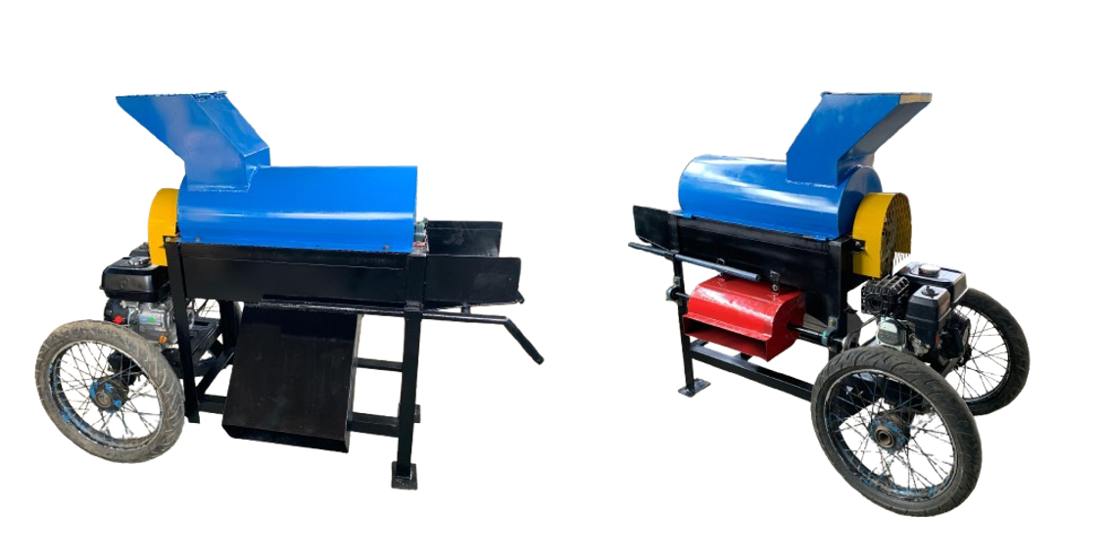
(a)
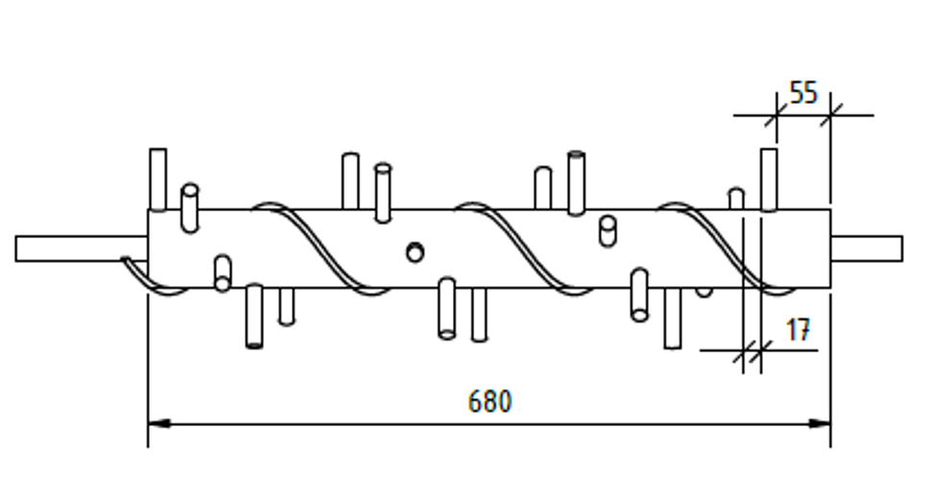
(b)

Gambar 1. Konstruksi Mesin Pemipil, a). Model Mesin, b). Komponen Spiral Rotary

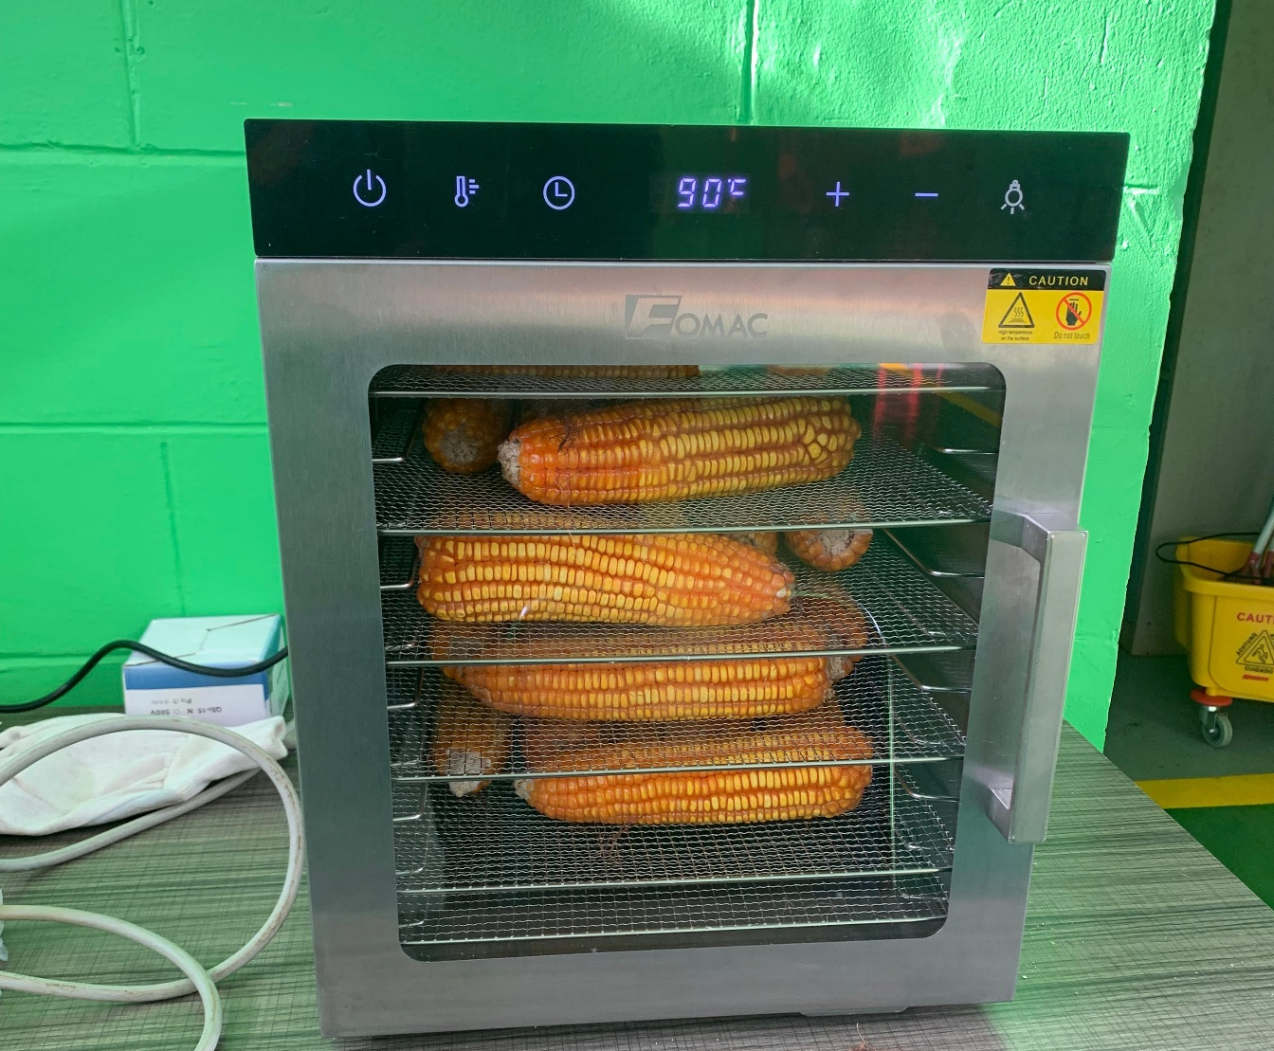
Gambar 2. Oven Listrik Fomac

  - Oven FOMAC, Oven yang digunakan memiliki daya 800 Watt dengan suhu maksimum 90°C dan dilengkapi dengan timer untuk pengaturan waktu pengeringan, (lihat gambar 2)
  - Alat Pengukur Kadar Air, Alat pengukur kadar air digital digunakan untuk mengukur kadar air pada jagung sebelum dan setelah pengeringan. Alat ini memberikan hasil yang akurat untuk memastikan kadar air yang tepat pada setiap perlakuan.
  - Peralatan pendukung, untuk mendukung pengamatan hasil pemipilan, beberapa alat pendukung disediakan termasuk timbangan digital, wadah, pengukur suhu dan lainnya.
  - Desain Penelitian
Penelitian ini menggunakan desain eksperimen dengan pendekatan randomized block design (RBD). Jagung dibagi menjadi empat kelompok perlakuan yang berbeda, dengan pengujian dilakukan secara acak untuk masing-masing kelompok. Setiap perlakuan akan diuji sebanyak lima kali dan dirata-ratakan untuk memastikan hasil yang lebih reliabel.

  - Perlakuan Bahan
Perlakuan yang diberikan pada jagung diperlihatkan pada tabel 1 sebagai berikut:

Tabel 1. Perlakuan pengeringan pada sampel jagung
NO | Kode | Perlakuan
1 | S₀ | Jagung pasca petik/panen, dibuka kulitnya dan dibiarkan terbuka selama 1 malam, tanpa pengeringan khusus
2 | S₁ | Jagung S0 dijemur di bawah sinar matahari selama 8 jam
3 | S₂ | Jagung S0 dioven selama 1 jam pada suhu 90°C
4 | S₃ | Jagung S0 dioven selama 2 jam pada suhu 90°C

  - Prosedur Pengujian
Prosedur pengujian ditampilkan pada chart, gambar 3 sebagai berikut :

Gambar 3. Tahapan Pengumpulan Data

- HASIL DAN PEMBAHASAN
Penelitian ini bertujuan untuk menganalisis pengaruh pengurangan kadar air jagung terhadap kualitas pemipilan menggunakan mesin pemipil tipe spiral rotary. Data yang diperoleh akan dibahas secara sistematis berdasarkan perlakuan pengeringan, kadar air jagung, dan dampaknya terhadap efisiensi pemipilan, kualitas pemipilan, dan kerusakan biji.

  - Pengurangan Kadar Air pada Jagung
Penurunan kadar air jagung merupakan tahapan utama dalam penelitian ini, data ditampilkan pada tabel 2. Setiap sampel jagung mengalami perlakuan pengeringan yang berbeda, yaitu tanpa pengeringan khusus (S₀), dijemur selama 8 jam (S₁), dioven selama 1 jam pada suhu 90°C (S₂), dan dioven selama 2 jam pada suhu 90°C (S₃). Tabel berikut menunjukkan hasil pengukuran kadar air untuk masing-masing sampel setelah perlakuan pengeringan:

Tabel 2. Perlakuan sampel dan nilai kadar air
Kode Sampel | Perlakuan | Kadar Air (%)
S₀ | Jagung pasca petik/panen, dibuka kulitnya dan dibiarkan terbuka selama 1 malam, tanpa pengeringan khusus | 45.7
S₁ | Jagung S₀ dijemur di bawah sinar matahari selama 8 jam | 24.4
S₂ | Jagung S₀ dioven selama 1 jam pada suhu 90°C | 22.5
S₃ | Jagung S₀ dioven selama 2 jam pada suhu 90°C | 18.3

Hasil pengukuran menunjukkan bahwa pengeringan dengan oven menghasilkan penurunan kadar air yang lebih cepat dan lebih seragam dibandingkan dengan penjemuran di bawah sinar matahari. Sampel S3, yang dioven selama 2 jam pada suhu 90°C, menunjukkan kadar air terendah, yaitu 18.3%, yang berada dalam rentang kadar air yang umumnya dianggap ideal untuk pemipilan jagung menggunakan mesin pemipil [7],[11].

  - Pengaruh Kadar Air terhadap Kualitas Pemipilan Jagung
Setelah pengeringan, setiap sampel jagung dipipil menggunakan mesin pemipil tipe spiral rotary. Hasil pemipilan dievaluasi berdasarkan efisiensi mesin, kebersihan biji, dan kerusakan biji. Hubungan antara kadar air jagung dan efisiensi proses diperlihatkan pada tabel 3, hubungan antara kadar air dan efisiensi rata-rata juga ditampilkan pada grafik data gambar 4. Menujukkan hubungan jelas, menurunnya kadar air meningkatkan efisiensi, kecuali proses manual pada S0 dianggap tertinggi namun proses ini tidak efektif karena menggunakan banyak tenaga dan durasi pekerjaan lebih lama, sehingga metode manual tidak cocok digunakan pada kapasitas produk dengan jumlah besar (massal).

Tabel 3. Contoh tabel 1 contoh tabel contoh tabel contoh tabel contoh tabel
Kode Sampel | Kadar Air (%) | Efisiensi Rata-rata (%)
S₀ | 45.7 | 99
S₁ | 24.4 | 60
S₂ | 22.5 | 72
S₃ | 18.3 | 85

Gambar 4. Tahapan Pengumpulan Data

Selanjutnya hasil pemipilan jagung kering dinilai dari produk keluaran, khususnya terkait dengan kondisi biji jagung dan bentuk utuh tongkol, data ditampilan pada tabel 4

Tabel 4. Pengamatan mutu produk pipilan jagung pasca proses penggilingan mesin
Kode Sampel | Kualitas Pemipilan | Kerusakan Biji
S₀ | Pemipilan manual, tidak cocok menggunakan mesin | Semua Utuh (tapi waktu lama)
S₁ | Biji masih melekat pada tongkol, banyak tongkol patah | Sedang
S₂ | Biji lebih bersih, meskipun sedikit masih melekat pada tongkol | Sedang
S₃ | Biji terpisah dengan baik, namun beberapa biji pecah | Rendah

- Analisa pada Sampel S0
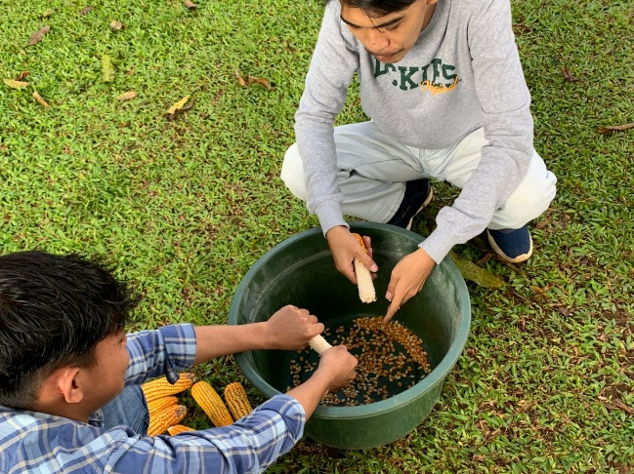
Gambar 5. Proses Pemipilan Manual

Pada sampel S0, yang tidak mengalami pengeringan khusus dan memiliki kadar air 45.7%, dilakukan pemipilan manual. Semua biji utuh namum membutuhkan waktu dan tenaga yang memadai, proses terlihat pada gambar 5.
- Analisa pada Sampel S1
Pada sampel S1, dengan kadar air 24.4%, efisiensi mesin meningkat mencapai 60%, namun masih terdapat banyak biji yang melekat pada tongkol dan beberapa tongkol yang patah, terlihat pada gambar 6. Hal ini menunjukkan bahwa meskipun penjemuran dapat menurunkan kadar air, metode ini memerlukan waktu yang lama dan hasil pemipilan masih kurang optimal, sebagaimana diungkapkan oleh Batman et al. (2021) yang menemukan bahwa pengeringan alami (penjemuran) mempengaruhi kualitas pemipilan, meskipun tidak secara signifikan mengurangi kerusakan biji [12].
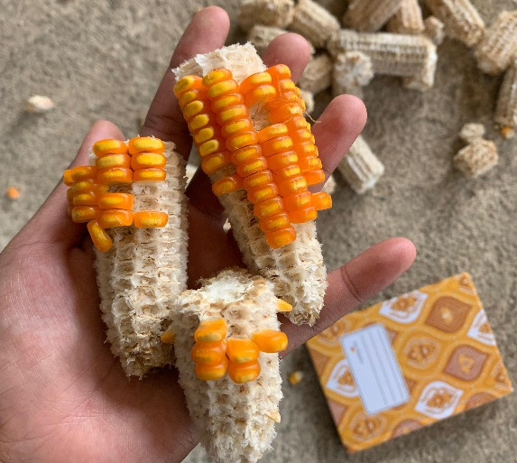

Gambar 6. Biji jagung masih melekat pada tongkol

- Analisa pada Sampel S2
Sampel S2, dengan kadar air 22.5%, menunjukkan peningkatan efisiensi mesin dan hasil pemipilan yang lebih bersih, meskipun masih ada beberapa biji yang menempel pada tongkol. Efisiensi mesin meningkat menjadi sekitar 72%, yang mendekati standar yang diharapkan untuk pemipilan jagung. Pengeringan dengan oven selama 1 jam memberikan hasil yang lebih optimal dibandingkan dengan penjemuran, yang mendukung temuan oleh Siregar et al. (2021) yang mengungkapkan bahwa pengeringan menggunakan oven dapat lebih cepat dan seragam dalam menurunkan kadar air jagung [13].
- Analisa pada Sampel S3
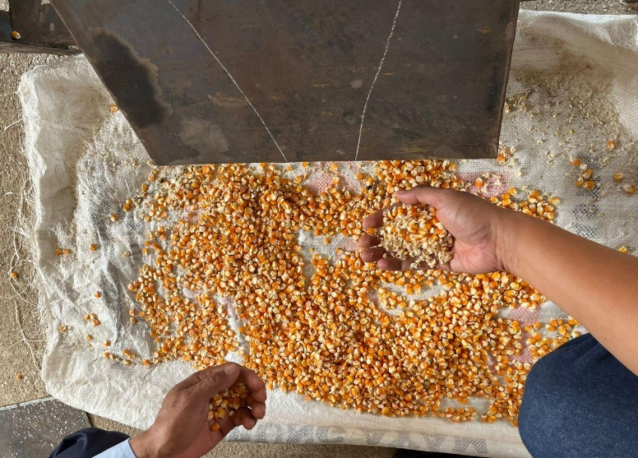
Gambar 7. Hasil pipilan terpisah dengan tongkol dan terlihat bersih
Pada sampel S3, dengan kadar air 18.3%, hasil pemipilan menunjukkan efisiensi mesin tertinggi, sekitar 85%, terlihat pada gambar 7. Biji jagung terpisah dengan baik dari tongkol, meskipun beberapa biji terlihat pecah. Hal ini menunjukkan bahwa meskipun kadar air yang lebih rendah meningkatkan efisiensi pemipilan, pengeringan yang terlalu lama dapat menyebabkan kerusakan pada biji. Kondisi ini konsisten dengan temuan oleh Putra et al. (2022), yang menunjukkan bahwa pengeringan jagung dengan kadar air yang lebih rendah dapat meningkatkan efisiensi mesin pemipil, meskipun perlu dihindari pengeringan yang berlebihan yang dapat menyebabkan kerusakan biji [1], [12].
  - Kondisi Optimal pemipilan jagung pada mesin type spiral rotary

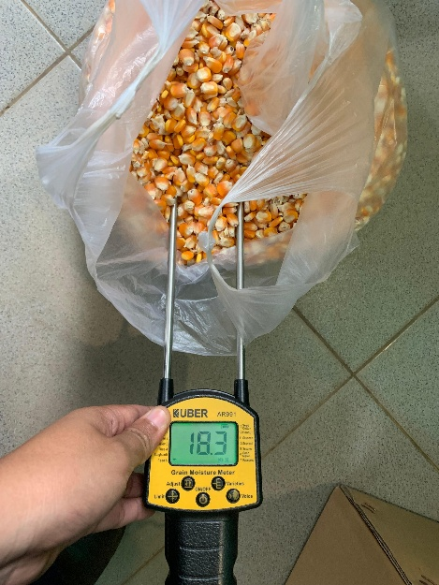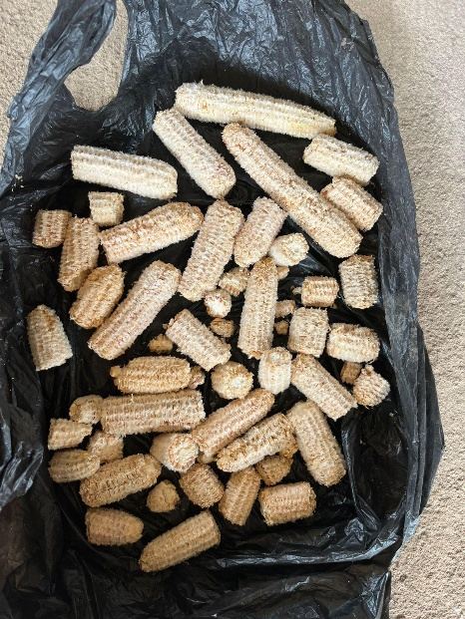

Gambar 7. Pengukuran kadar air yang tepat untuk menghasilkan pipilan yang baik

Penurunan kadar air yang tepat sangat penting untuk meningkatkan efisiensi pemipilan jagung menggunakan mesin pemipil tipe spiral rotary. Pengeringan menggunakan oven dengan suhu 90°C selama 1 hingga 2 jam terbukti menghasilkan pemipilan dengan efisiensi yang lebih tinggi dan sedikit kerusakan pada biji jagung. Pada gambar 7 menunjukkan nilai kadar air yang tepat menunjukkan hubungan penting terhadapa output produk, kondisi ini umum berlaku pada berbagai produk pangan termasuk jagung, padi dan kentang [14],[15]. Penelitian ini memberikan dasar yang kuat untuk aplikasi praktis dalam industri pengolahan jagung, di mana pengelolaan kadar air yang tepat dapat meningkatkan efisiensi dan kualitas pemipilan jagung secara signifikan.

- Kesimpulan
Penelitian ini menunjukkan bahwa pengurangan kadar air jagung berpengaruh signifikan terhadap kualitas pemipilan menggunakan mesin pemipil tipe spiral rotary. Perlakuan dengan kadar air 18.3% (S₃) menghasilkan efisiensi mesin tertinggi (85%) dan kualitas pemipilan terbaik, meskipun dengan sedikit kerusakan pada biji. Pengeringan menggunakan oven pada suhu 90°C selama 1 hingga 2 jam terbukti memberikan hasil pemipilan yang lebih efisien dibandingkan dengan penjemuran di bawah sinar matahari. Kadar air optimal untuk pemipilan jagung menggunakan mesin pemipil spiral rotary adalah sekitar 18–22%. Penelitian ini memberikan wawasan penting dalam meningkatkan efisiensi pemipilan jagung dan dapat diterapkan pada industri pengolahan jagung untuk menghasilkan produk yang lebih berkualitas dan efisien.
Ucapan terimakasih
Ucapan terima kasih kepada Politeknik Sorowako, melalui program pembiayaan penelitian dan pengabdian berdampak yang dikelola oleh LPPM Poliwako bekerja sama dengan Desa Nuha, Kecamatan Nuha, Kabupaten Luwu Timur, untuk mendukung komoditas pertanian lokal.

Referensi
- Putra, A. H., Darmawan, R., Supriyono, S., & Wijaya, R., 2022. Pembuatan dan uji kinerja mesin pemipil jagung ban. Journal of Food Engineering, 1(2), 49-57.
- Rozaqi, M. R., Haryuni, N., & Alam, Y., 2023. Pengaruh suhu pemanasan metode sangrai terhadap peningkatan kualitas fisik dan penurunan konsentrasi aflatoksin pada jagung. Journal of Science Nusantara, 3(3), 114–121.
- Kurniadi, D., Abubakar, R., & Afriyatna, S., 2015. Studi komparatif keuntungan penggunaan mesin pemipil jagung berkelobot dengan mesin pemipil jagung tanpa kelobot di Desa Banyu Urip Kecamatan Tanjung Lago Kabupaten Banyuasin. Jurnal Societa IV-2, 67-73.
- Nur, S., Latief, M. F., Yamin, A. A., & Syamsu, J. A., 2022. Kualitas fisik hasil pengeringan jagung sebagai bahan pakan menggunakan mesin vertical dryer. Agribios: Jurnal Ilmiah, 20(2), 1–9.
- Weinberg, Z. G., Yan, Y., Chen, Y., Finkelman, S., Ashbell, G., & Navarro, S., 2018. The effect of moisture level on high-moisture maize (Zea mays L.) under hermetic storage conditions—in vitro studies. Journal of Stored Products Research, 44(2), 136-144. https://doi.org/10.1016/j.jspr.2007.08.006
- Suparlan, S., Marsudi, P., & Budiharti, U., 2018. Evaluasi teknis dan ekonomis mesin pemipil jagung berkelobot. Jurnal Keteknikan Pertanian, 6(2), 225-232. http://journal.ipb.ac.id/index.php/jtep
- Sarasvati, G. R., & Herawati, M. M., 2019. Pengaruh suhu ruang penyimpanan dan kadar air terhadap nilai gizi jagung (Zea mays L.) pipilan kering untuk pakan selama masa penyimpanan. Prosiding Seminar Nasional Pertanian dan Teknologi Pangan, 262-269.
- Suhendra, F., Nopriandy, F., & Junardi, J., 2025. Development and Performance Test of a Rotary Type Dryer for Drying Instant Bubur Pedas Raw Materials. TURBO Vol. 14 No. 01, p-ISSN: 2301-6663, e-ISSN: 2477-250X, Jurnal Program Studi Teknik Mesin UM Metro.
- Khasanah, N., Suprianto, B., Haryudo, S. I., & Baskoro, F., 2021. Studi literatur: Pengering jagung dengan elemen pemanas menggunakan sensor DHT11 dan sensor kadar air berbasis Arduino Uno. e-Prosiding Seminar Nasional Teknologi Industri, VIII, 362–370.
- Pande, H. H., Raj, N., Raut, J. J., Taral, A. V., & Shirbhate, S. S., 2018. Design and manufacturing of corn shelling machine. International Journal of Innovations in Engineering Research and Technology, 5(12), 1-8.
- Nurba, D., Wulandani, D., Purwanto, Y. A., Paramawati, R., & Nelwan, L. O., 2016. Analisis sebaran kadar air jagung selama proses pengeringan dalam In-Store Dryer (ISD). Rona Teknik Pertanian, 9(1), 11-18.
- Batman, L. P., Wahyuni, S., & Passaribu, M., 2021. Pengaruh waktu pengeringan jagung (Zea mays) terhadap berat, laju penurunan kadar air dan kontaminasi jamur. Prosiding Konser Karya Ilimah Nasional 2019, 225–232.
- Siregar, F., Hermawan, D., & Ismail, T., 2021. Efficiency of corn drying techniques and their impact on grain quality. Indonesian Journal of Food Science and Technology, 29(1), 72-80.
- Nur, R., & Al Banjari, M. A., 2020. Efektifitas alat pengering tipe box gabah padi (Oryza Sativa L.) terhadap tingkat kadar air. TURBO Vol. 9, No. 1, p-ISSN: 2301-6663, e-ISSN: 2477-250X, Jurnal Program Studi Teknik Mesin.
- Karyasa, T. B., & Syamsuri, S., 2025. Analysis of The Effect of Hot Fluid Flow Speed Variations On Potato Chips Drying Capacity Using LPG Gas. TURBO Vol. 14 No. 01, p-ISSN: 2301-6663, e-ISSN: 2477-250X, Jurnal Program Studi Teknik Mesin UM Metro.

